التقويم النهائي للفصل الدراسي الأول
للعام الدراسي 2025 / 2026
لمادة العلوم
معلمة المادة: |  | الطالب/ـة: ......................................
التاريخ: / 12 / 2025 م |  | الصف: الرابع

السؤال الأول: اختر الإجابة الصحيحة: | ( 10 / )
- العلاقة بين وحيد القرن والطيور:
- تقايض | - تنافس | - افتراس
- في العلاقة بين الأرانب والذئاب، يعد الأرنب مثالاً على:
- المحللات | - الفريسة | - المفترس
- أحد الآتي يعد من المكونات غير الحية في النظام البيئي:
- الماء | - النباتات | - الحيوانات
- الحاسة التي تستخدم للتعرف على رائحة الورد:
- التذوق | - الإبصار | - الشم
- أحد الآتي لا يعد من الحواس الخمس:
- السمع | - الدماغ | - اللمس
- إحدى الآتية تعد من طرائق المحافظة على الصحة النفسية والعاطفية:
- تجنب الانفعالات | - رفض الرأي الآخر | - تناول الأدوية
- عندما يرى الشخص شيئاً ما، فالذي يعمل على التعرف إلى هذا الشيء:
- العضلات | - العين | - الأنف
- تقاس حجوم المواد الصلبة بوحدة:
- m³ أو cm³ | - ml أو l | - kg أو g
- من الأدوات المستخدمة لقياس الكتلة:
- المخبار المدرج | - المسطرة | - ميزان ذو الكفتين
- من الممارسات غير الصحيحة التي تؤثر على سلامة حواسنا:
- سماع الأصوات الصاخبة | - مشاهدة التلفاز مدة قصيرة | - ممارسة الرياضة

السؤال الثاني: صنف كل من التغيرات الآتية إلى تغيرات فيزيائية أو تغيرات كيميائية: | ( 4 / )
صدأ الحديد | تقطيع البندورة | طي الورقة | تعفن الفاكهة

تغيرات فيزيائية | تغيرات كيميائية

السؤال الثالث: ضع إشارة ( $√$ ) أمام العبارة الصحيحة، وإشارة ( × ) أمام العبارة الخاطئة: | ( 4 / )
- ( ) يوجد علاقة متبادلة بين الصحة الجسمية والنفسية والعاطفية.
- ( ) لا يمكن أستخدام أكثر من حاسة من حواسي في الوقت نفسه.
- ( ) عند مشاهدة الفيديو فإنني أستخدم حاستي السمع والشم.
- ( ) يوصف التغير الفيزيائي بأنه تغير عكسي.

السؤال الرابع: ضع المفهوم المناسب في الفراغ: |  |  |  |  |  | ( 8 / )
الأصم | جماعة حيوية | المادة | مجتمع حيوي | الحجم
المحللات | الكتلة | الصحة الجسمية | التغير الكيميائي | الصحة النفسية
- ( .................................. ) أفراد النوع الواحد من الكائنات الحية التي تعيش في نظام بيئي.
- ( .................................. ) مجموعة من الكائنات الحية تعمل على تحليل أجسام الكائنات الميته إلى مكوناتها الأصلية بحيث يسهل على التربة امتصاصها مرة أخرى.
- ( .................................. ) تمتع الجسم بسلامة أعضائه جميعها وتآزرها في عملها وقدرة الجسم على مقاومة الأمراض.
- ( .................................. ) هو الشخص الذي لا يمكنه السمع.
- ( .................................. ) التغير الذي تنتج منه مواد جديدة تختلف عن المادة الأصلية في خصائصها.
- ( .................................. ) كل شيء له كتلة وحجم ويشغل حيزًا.
- ( .................................. ) مقدار المادة التي يحويها الجسم.
- ( .................................. ) مقدار ما يشغل الجسم من حيز.

السؤال الخامس: يمثل العمود (أ) العلاقات بين الكائنات الحية، صل كل من هذه العلاقات في العمود (أ) من مفهوم من العامود (ب): |  |  |  |  | مع ما يناسبها  ( 4 / )
( أ ) | ( ب )
  الافتراس
  التعايش
  التقايض
  التنافس
  علاقة تنشأ بين كائنين حيين، يستفيد كلاهما من الآخر.
  علاقة بين كائنين حيين؛ أحدهما مفترس يتغذى على الآخر، والآخر فريسة.
  علاقة تنشأ بين كائنات حية من النوع نفسه تتنافس مع بعضها، من أجل الغذاء والماء والضوء والمأوى.
  علاقة تنشأ بين كائنين حيين يستفيد منها أحدهما، ولا يستفيد الآخر ولا يتضرر.

السؤال السادس: املأ الأشكال الآتية بما هو مناسب: |  | ( 6 / )

السؤال السابع: اكمل الشكل باستخدام إحدى المفردات الآتية: | ( 4 / )
 | 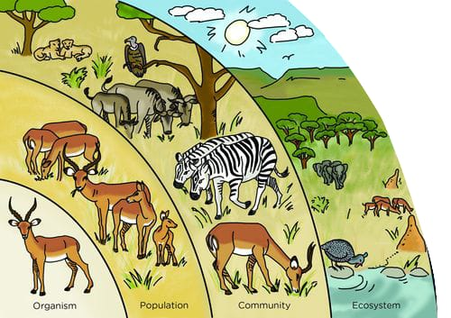
  المجتمع الحيوي
  الجماعة الحيوية
  النظام البيئي
  الفرد

انتهت الأسئلة
تمنياتي لكم بالتوفيق أحبتي

